Урок математики в 4-м классе по теме:

"Математика в углу (угол, виды углов)"

Цель:
познакомить детей с понятиями «луч», закрепить знания о“сторонах угла”, “вершине угла”, понятиях “острый угол”, “тупой угол”, “прямой угол”. Учить находить прямой угол среди других углов. Закрепить знания о геометрических фигурах. Развивать познавательный интерес к математике, формировать первичные геометрические навыки, речевую культуру, мыслительные процессы.
Оборудование: Линейка, угольник, карандаш, геометрические фигуры, лист бумаги, ножницы, кружок красного цвета.

Ход урока:
I. Организация класса
II. Вступительное слово.
Математику, друзья,
Не любить никак нельзя:
Очень строгая наука,
Очень точная наука,
Интересная наука —
Это математика.
- А чем же мы будем сегодня заниматься? Давайте, определим тему урока.
Я загадываю загадки, а вы отгадывайте.
У него угла четыре.
Все углы равны, прямые.
Ну а по две стороны
Противоположны и равны.
Это чудо наш угольник
Назовем (четырехугольник).
(В нем надпись: “Матема”.)
Он давно знакомый мой.
Он весь ровный и прямой.
Все четыре стороны
Одинаковой длины.
Вам его представить рад,
А зовут его (квадрат).
(В нем надпись: “тика”.)
Я похож, друг, на тарелку.
Колесо кручу, как белка.
Со стола скачусь я вдруг.
А зовусь я просто (круг).
(В нем надпись: “в”.)
Посчитай и посмотри:
У меня три стороны.
Три вершины, три угла
Как зовут меня друзья? (Треугольник)
(В нем надпись: “углу”.)
Так как же называется наш урок?
Вывешиваю все фигуры и читаем тему урока. « МАТЕМАТИКА В УГЛУ»
Слай 1
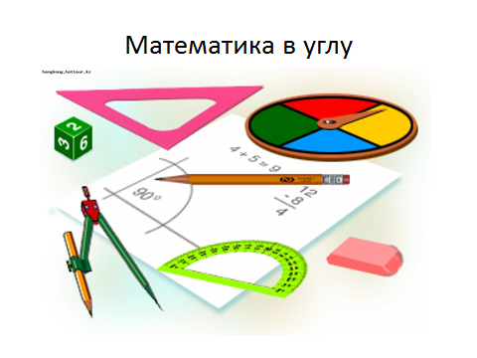
III. Сообщение темы урока
«Математика в углу». Ребята, а кто из вас стоял в углу? За что вас туда ставили? (Говорят дети.)
IV. Знакомство с народными традициями
Но мы математику не будем наказывать, а наоборот, мы ее как дорогого гостя усадим в угол. Да не в простой угол, а в “красный угол”. Издавна дорогих гостей усаживали на лучшее место в доме. А это было в святом углу, т.е. в углу, где висят иконы: каждое утро и каждый вечер хозяева дома обращались туда с молитвой. Поэтому этот угол всегда украшали вышитыми рушниками и цветами. Ученые всего мира называют математику Царицей наук. Поэтому мы ее и усадим в красный угол.
Ребята, а кто знает, как получается угол? (Говорят дети.)
V. Сообщение целей урока
Вот сегодня мы узнаем, как получается угол, вспомним названия углов и отличие их друг от друга.
VI Подготовительная работа к восприятию нового.
Расшифруйте слова, какие инструменты нам нужны сегодня:
Слайд2
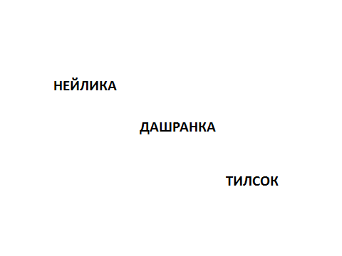
НЕЙЛИКА (линейка)
ДАШРАНКА (карандаш)
ТИЛСОК (листок)
(Вывешиваю эти предметы.)
-Какой предмет лишний? Почему? ( Листок не относится к математике.)
Все эти предметы помогут нам сегодня сделать большое открытие.
- Но каждое открытие надо записать в рабочий блокнот. Это наши тетради.

VII. Работа в тетради.
- Запишите сегодняшнее число, классная работа (это место нашего открытия).
VIII. Повторение пройденного.
Итак, мы повторили геометрические фигуры. А из чего состоят геометрические фигуры? ( из линий)
- Кто вспомнит, какие бывают линии?
На доске линии. (кривые, прямые, замкнутые, незамкнутые).

Слайд 3

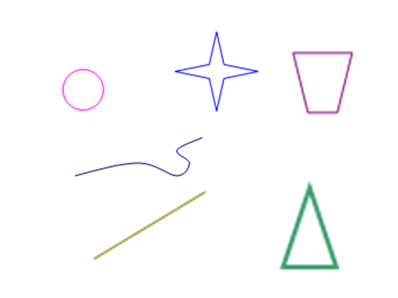

Начертите прямую линию. Теперь “отрежем” от прямой часть 4 см и начертим его в тетради. Как эту часть можно назвать? (Отрезок).
-Чем отличается прямая от отрезка или наоборот?
Отрезок имеет начало и конец, а прямая бесконечна. ( показываю прямую желтого цвета).
- Вот у меня прямая линия, а вот волшебница Точка. Захотелось точке погулять по прямой, вдруг она остановилась и задумалась. Что получилось? ( два луча с одним началом).
- Не может точка сдвинуться с места, ножницы решили помочь ей и сделали так:
(разрезаю прямую).
-На что это похоже?
- На луч солнца. Правильно. Эта фигура и называется — луч.
-Можно ли продолжить луч со стороны разреза? (Нет.)
-А с другой стороны? (Да, до бесконечности.) Луч имеет начало, но не имеет конца.
- А какие предметы еще могут быть похожи на луч?

- Стала точка важной и стали ее называть «Вершиной угла». А лучи тоже считали себя важными и назвались Сторонами.
Что получилось? 2 луча. Не захотели половинки жить отдельно и соединились. Получилось так. А вот если к солнышку добавить еще один луч, то, как вы думаете, какая фигура получится?

Слайд 4

Угол.

( Проделываю работу и прикрепляю все это на доске).

IX. Работа над новым материалом
Так что же такое угол?

Слайд 5

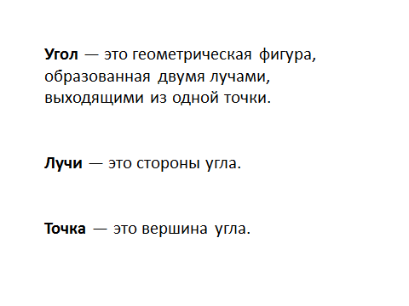
Угол — это геометрическая фигура, образованная двумя лучами, выходящими из одной точки.
Лучи — это стороны угла.
Точка — это вершина угла.
В жизни мы каждый день встречаемся с различными углами. Ведь угол — это перелом (ломаю веточку), изгиб, колено, локоть. Где еще встречаются углы? Парта, стол, стул, книга, доска, шкаф, портфель, дом и т.д.
Каждый угол имеет название. Какие углы вы знаете? С помощью чего можно проверить угол? ( угольник)

Слайд 6.

- У вас тоже есть углы, проверьте углы, под № 3, 1, 2
- Какие углы? А теперь дочертите линии, какие у вас могут получиться геометрические фигуры?
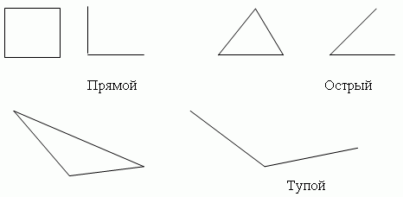
ФИЗМИНУТКА .

Нам пора передохнуть,
Потянуться и вздохнуть.
Много ль надо нам ребята,
Для умелых наших рук?
Нарисуем два квадрата,
А на них огромный круг,
А потом еще кружочек,
Треугольный колпачок.
Вот и вышел очень, очень
Развесёлый чудачек.
Хоть зарядка коротка, отдохнули мы слегка.
X. Обобщение.
Чем они различаются углы?
Углы квадрата называются прямыми. Угол, который шире прямого, называется… тупой. Угол меньше прямого или уже его называется…. острый.

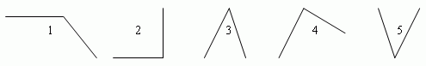

У каждого индивидуальная карточка с разными углами. Каждый выполняет задание.
( записать номера в тетрадь)
1 — Записать номера прямых углов.
2 — Записать номера тупых углов.
3 — Записать номера острых углов.
XI. Практическая работа по изготовлению прямого угла
Наш друг карандаш построил себе домики , но чем они различаются? Как вы думаете, ребята?
Слайд 7

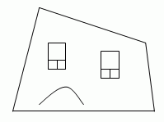
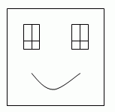

(Не ровные углы).
Правильно. Во всех домах углы должны быть прямые. Даже есть такая пословица:
Слайд 8

“Красна изба углами, а обед пирогами.”

- Давайте поможем Карандашу исправить эту ошибку. Но как? (Для этого нужен чертежный прямоугольный треугольник (показываю).
-А бывает так, что нет угольника, а угол надо проверить.
- В этом нам поможет обыкновенный лист.
-Загните любой угол листа вот так (показываю). А теперь сложите еще раз так, чтобы части линии сгиба совместились. Вот и получится прямой угол.
-Давайте проверим, у всех ли получился прямой угол. (Накладываем свои углы на прямоугольный треугольник.)
- Молодцы, ребята! Вы все хорошо справились с работой. Ну, как говорится, всему свое время.
Закрепление пройденного.

- Люди, каких профессий чаще встречаются с углами?
( Конструктор, инженер, дизайнер, строители и т.д. )

А теперь поиграем в игру “Строители”. (Из палочек построим прямой угол: из 2-х палочек — один угол, из 3-х палочек — два угла, из 4-х — четыре прямых угла. Постройте тупой и острый угол из палочек.) Молодцы, ребята!
XIII. Итог урока.
У каждого лежит лист с заданием.
1. Подумай, что ты сегодня узнал (а)?
2. Повтори про себя важные определения
Угол – это….
Луч – это…
Точка – это….
3. Проверь свои знания ( тест)

Тест.
Угол – это :
а) фигура, состоящая из двух вершин;
б) геометрическая фигура;
в) два луча, выходящие из одной точки – вершины.
2. Углы бывают:
а) только тупые;
б) острые, прямые.
в) острые, прямые, тупые.
Точка – это:
а) середина угла;
б) вершина угла;
в) не нужна для построения угла;

Поменяйтесь работой с соседом, он проверит вашу работу.

РЕФЛЕКСИЯ

Оцените свою и мою работу на уроке.

1. На уроке я работал | Активно / пассивно
2. Своей работой на уроке я | Доволен / не доволен
3. Урок для меня показался | Коротким / длинным
4. За урок я | Не устал / устал
5. Моё настроение | Стало лучше / стало хуже
6. Материал урока мне был | Понятен / не понятен  Интересен / скучен  Легким / трудным
7. Домашнее задание мне кажется | Интересно / не интересно

Домашнее задание : проверить углы на предметах дома, нарисовать рисунок из углов.

